Grudzień 2016

PODZIĘKOWANIE DLA SKO I CALEJ SPOŁECZNOŚCI ZA ZBIÓRKĘ NAKRĘTEK
Podziękowanie dla SKO-wiczów, całej społeczności szkolnej, nauczycieli, rodziców za zbiórkę nakrętek.

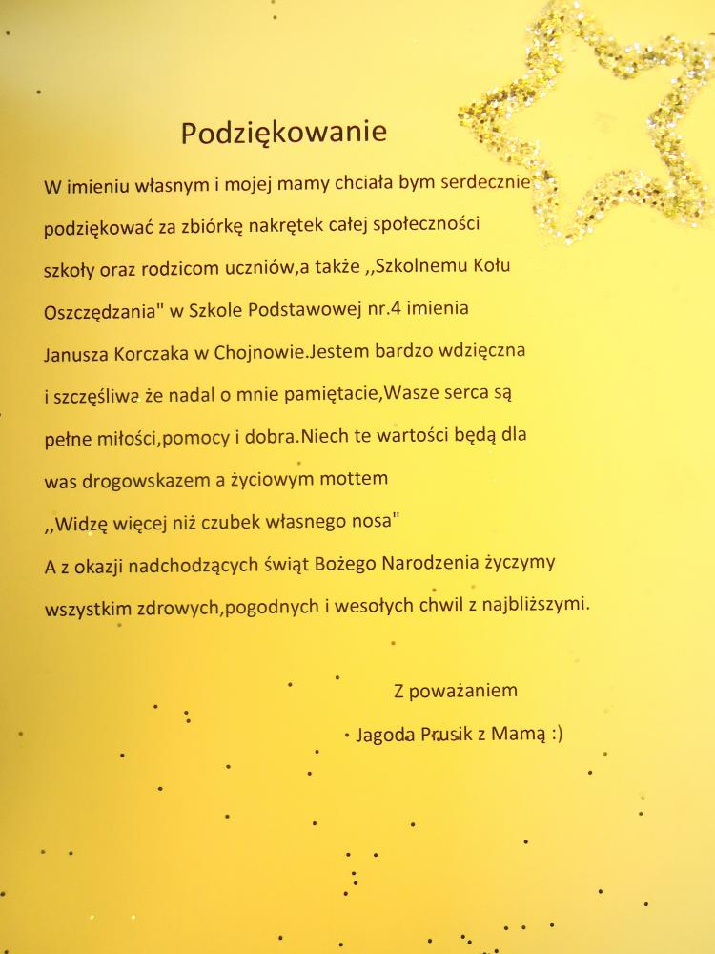
Grudzień 2016
W miesiącu LISTOPADZIE

BANKIEREMzostała
Vanessa Malosczyk
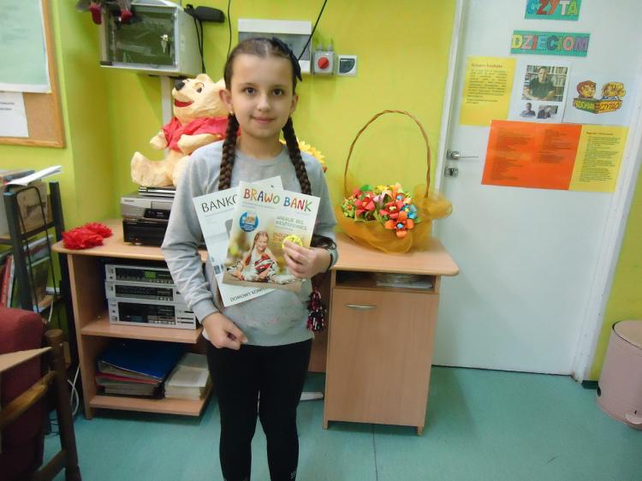

Najsystematyczniej oszczędzali:

1.Vanessa Malosczyk z 3c
2. Mateusz Wojak z 3c
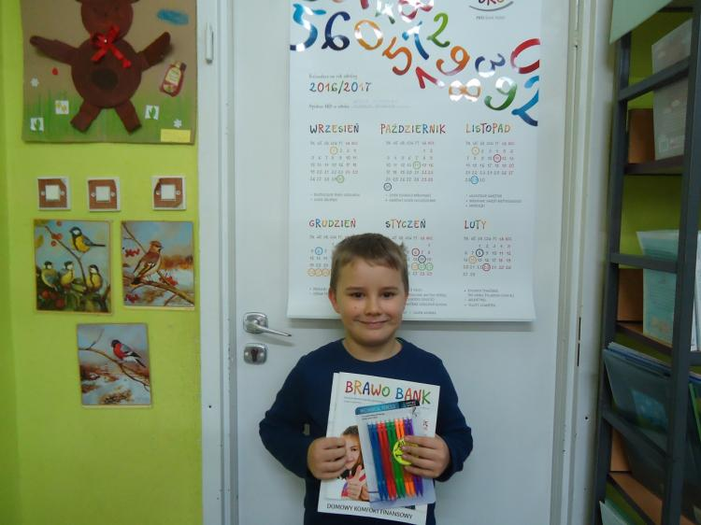
3. - Amelia Ratman z 3b
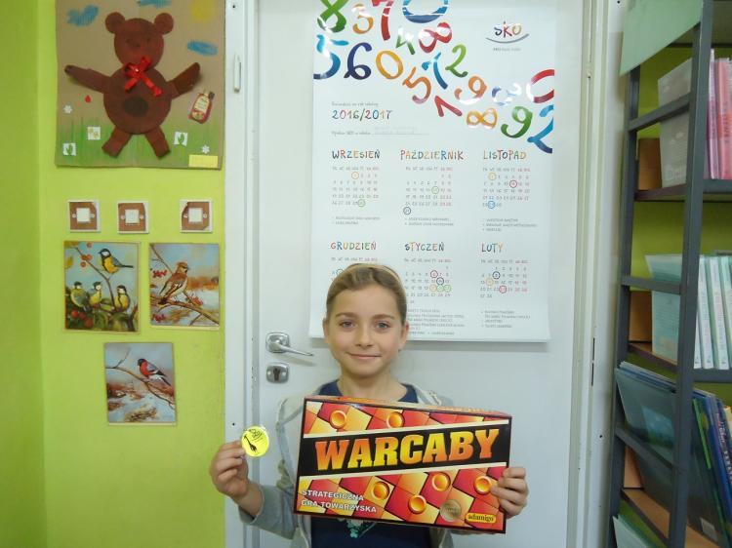
- Debora Luberda z 5c

Gratulujemy zwycięzcom nagród i wzorowego oszczędzania pieniędzy.
Grudzień 2016

AKCJA CHARYTATYWNA TRWA
19 grudnia rodzice Jagody odebrali kolejną partię nakrętek. Dziękujemy SKO-wiczom i całej społecznośći szkolnej za to, że pamiętacie o potrzebujących.
Grudzień 2016
Jak co roku przygotowaliśmy kiermasz ozdób świątecznych.
Kiermasz ozdób świątecznych
Jak co roku przygotwaliśmy kiermasz z ozdobami świątecznymi. Członkowie SKO wykonali ozdoby i sprzedawali swoje dzieła, zasilając swój budżet. Dzięki tej akcji mogłeś zarobić, sprzedać oraz kupić prezenty świąteczne dla najbliższych. Nie zabrakło świątecznych pierniczków, które zostały sprzedane najszybciej.
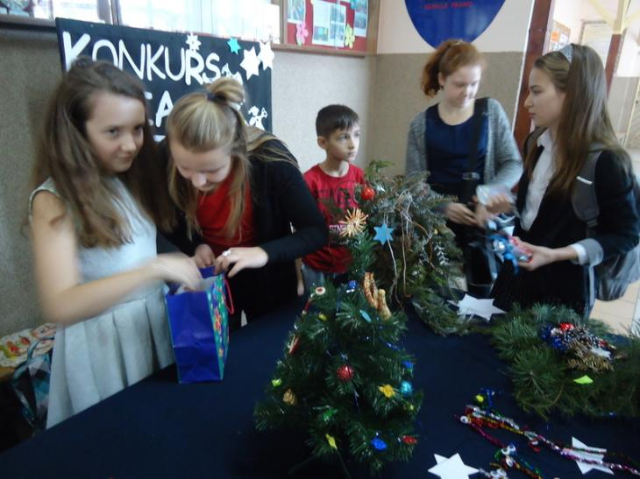
Grudzień 2016

KONURSY
Konkursy za oszczędzanie rozstrzygnięte

Najlepiej oszczędzali:
1. Vanessa Maloszczyk
2. Mateusz Wojak
3. Amelia Ratman
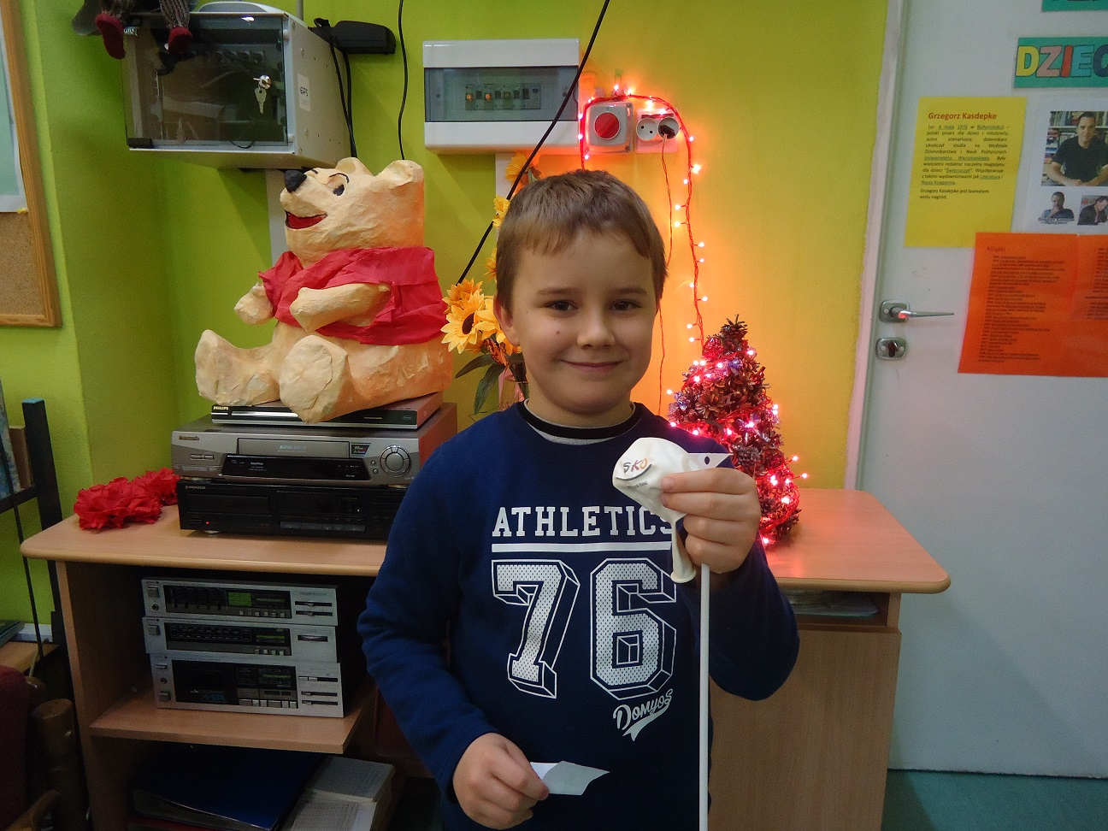
Bankierem została Paulina Mosiewicz
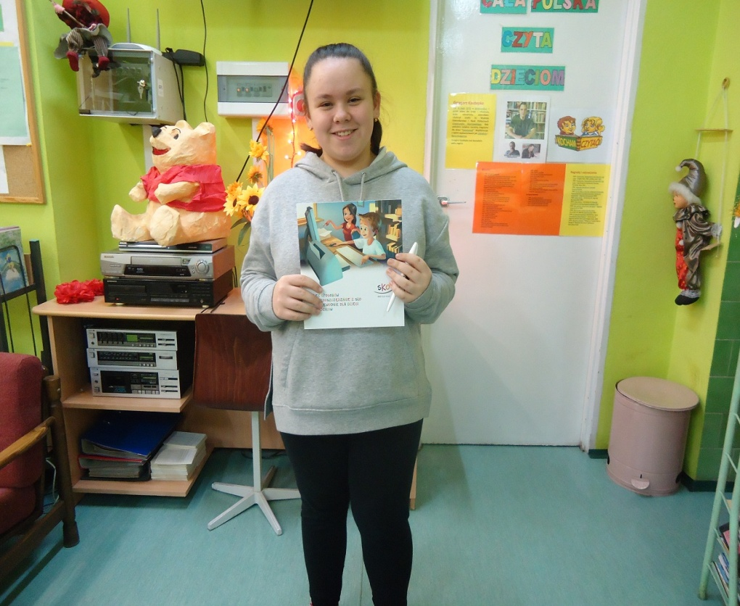
Gratulujemy

